# **I Norte de Europa - Rotterdam**

**MT-60671** - Web: <https://viaje.mt/sqadu>

**8 días y 7 noches**

Desde $1744 USD | INTERIOR + 355 IMP

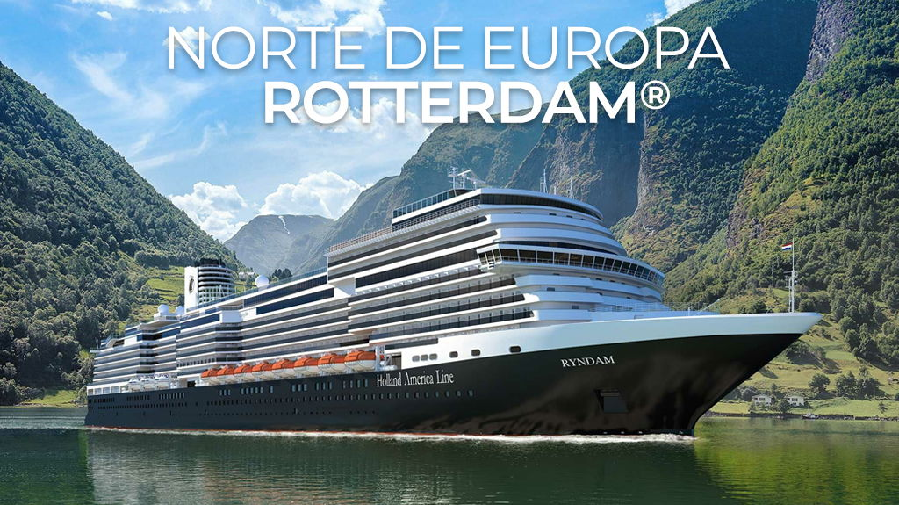

**Solo Crucero**

#### **I SALIDAS**

JULIO 26, 2025

#### **I PAISES**

Holanda, Noruega.

#### **I CIUDADES**

Rotterdam, Eidfjord, Åndalsnes, Nordfjordeid, Alesund, Rotterdam.

#### **I ITINERARIO**

**\*\*\* ROTTERDAM \*\*\***

El Rotterdam se une a Holland America como parte de los barcos de la clase Pinnacle. Ofrece el servicio y la comodidad por los que Holland America es conocida, así como cocina gourmet, entretenimiento emocionante y camarotes y suites de lujo. Elija entre cuatro lugares diferentes de música en vivo para el exclusivo Music Walk y vea actuaciones que van desde los éxitos de las carteleras hasta el rock and roll. Los huéspedes que estén más interesados ​​en el cine pueden relajarse viendo una película junto a la piscina o ver una proyección en el interior de las películas favoritas de la familia. Relájese en el Greenhouse Spa amp; Salon después de un día de exploración, luego pase la noche con amigos en uno de los muchos bares y salones a bordo. Las opciones para cenar incluyen selecciones como Nami Sushi, Rudi#39;s Sel de Mer y Canaletto. Los huéspedes también pueden retirarse a su habitación y relajarse con el servicio de comida en la habitación las 24 horas. Ya sea que esté buscando días llenos de acción o una escapada relajante, el Rotterdam tiene mucho que ofrecer para todos los que suban a bordo.

**JULIO 26 ROTTERDAM - HOLANDA**

Rotterdam ha sido una importante ciudad portuaria durante más de 700 antilde;os. Junto con el puerto internacional Europoort, es uno de los puertos más activos del mundo. El centro de la ciudad fue intensamente bombardeado durante la Segunda Guerra Mundial y no posee gran parte de su arquitectura histórica (excluyendo los frutos de la reconstrucción austera y experimental de posguerra). Sin embargo, se puede encontrar una hermosa arquitectura antigua en otros barrios de la ciudad, como Delfshaven, donde se exhiben casas del siglo XVIII. El Museo Boymans-Van Beuningen alberga una impresionante colección de arte europeo. Disfrute de la vista desde un terreno más alto en la Torre Space de 60 pisos y pasee por el distrito comercial peatonal de Lijnbaan.

**JULIO 27 ALTAMAR**

Disfruta de Disfruta de espectáculos de clase mundial en el teatro principal, que incluyen musicales, conciertos, comedias y más. También hay música en vivo en bares y salones a lo largo del día y la noche.

**JULIO 28 EIDFJORD - NORUEGA**

La ciudad debe su nombre a un fiordo del mismo nombre, un brazo del fiordo Hardangerfjord. La zona alberga Hardangervidda, el parque nacional más grande de Noruega. Las principales atracciones locales son la cascada Voringsfoss y el valle de Mabodal.

**JULIO 29 ANDALSNES- NORUEGA**

Experimente paisajes que le dejarán sin aliento mientras asciende por las carreteras de montantilde;a desde Andalsnes. Súbase a bordo de una aventura en hidroavión que le brindará una nueva perspectiva del paisaje

**JULIO 30 NORDFJORD - NORUEGA**

Nordfjord, el sexto fiordo más largo de Noruega, se encuentra en aguas costeras de un azul intenso. La región cuenta con pintorescos valles y pintorescas granjas, además de relucientes glaciares, cascadas e imponentes montantilde;as cubiertas de nieve.

**JULIO 31 ALESUND - NORUEGA**

Alesund, la puerta de entrada al fiordo de Geiranger, se extiende a lo largo de varias islas que llegan hasta el océano Atlántico. La ciudad es conocida por su arquitectura art nouveau, que crea un entorno que parece sacado de un cuento de hadas. Conozca este estilo de disentilde;o en el Centro Art Nouveau o haga un recorrido en autobús para ver las agujas, las torretas redondeadas y la ornamentación que adornan los edificios locales. Integrado en el terreno costero, el Acuario Noruego tiene un observatorio submarino, demostraciones diarias de alimentación y un parque de pinguuml;inos al aire libre, mientras que el Museo de la Pesca, ubicado en un almacén construido en 1861, cuenta con un laboratorio que produce aceite de hígado de bacalao. Los safaris de vida salvaje lo transportarán a través de colonias de focas hasta la isla de Runde, hogar de cientos de miles de frailecillos, cormoranes montilde;udos, págalos, alcatraces y otras aves marinas durante la temporada de anidación. Para disfrutar de vistas espectaculares de la ciudad, el océano y los Alpes de Sunnmore circundantes, suba los 418 escalones hasta el mirador de Aksla.

**AGOSTO 01 ALTAMAR**

Relájate con tratamientos de spa que incluyen masajes, faciales, envolturas corporales y acceso a saunas y bantilde;os de vapor. Algunos barcos incluso tienen salas de té y áreas de relajación interior y exterior.

**AGOSTO 02 ROTERDAM - HOLANDA**

Desembarque a la hora indicada por la naviera.

#### **I TARIFAS**

|  |  |
| --- | --- |
| **PRECIOS POR PERSONA, SOLO CRUCERO, EN USD** | |
| **Categoría** | **1er y 2do pasajero** |
| VH4 - BALCóN | $ 2,139.00 |
| E - EXTERIOR | $ 2,239.00 |
| L - INTERIOR | $ 1,744.00 |
| IMPUESTOS | $ 355.00 |
| **TARIFA SUJETA A DISPONIBILIDAD Y CAMBIOS SIN PREVIO AVISO** | |

#### **I HOTELES**

**Precios vigentes hasta el 26/07/2025**

#### **I EL VIAJE INCLUYE**

● 07 noches de crucero.

● Hospedaje en la categoría seleccionada de crucero.

● Alimentos tipo buffet (desayuno, comida y cena) en restaurante principal.

● Acceso a las áreas públicas del barco (albercas, casino, canchas deportivas, tiendas, biblioteca, teatro, cine, disco y bares).

● Paquete de bebidas elite.

● Comidas especiales

● Oferta de excursión en tierra

● Impuestos

#### **I EL VIAJE NO INCLUYE**

● Excursiones.

● Restaurantes de especialidades.

● Propinas.

● Gastos personales como llamadas telefónicas, lavandería, internet, spa, etc.

● Ningún servicio no especificado como incluido.

#### **I NOTAS**

**CONSULTAR VIGENCIA DE TARIFAS**

Precios cotizados

**DÓLARES AMÉRICANOS,**

pagos en moneda nacional al tipo de cambio del día. Los precios indicados en este sitio web, son de carácter informativo y deben ser confirmados para realizar su reservación ya que están sujetos a modificaciones sin previo aviso.

**POLÍTICAS DE CONTRATACIÓN Y CANCELACIÓN**

<https://cdn.mtmedia25.com/contratos/contratoadhesion-astromundo-20241002.pdf>

**Precios indicados en USD, pagaderos en Moneda Nacional al tipo de cambio del día.**

**Los precios indicados en este sitio web, son de carácter informativo y deben ser confirmados para realizar su reservación ya que están sujetos a modificaciones sin previo aviso.**